
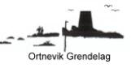
November 2016.
Joar melder om 162 mm. nedbør.
Dugnad i Grendelaget.
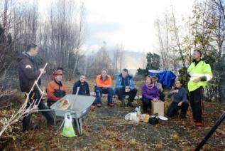
Kommunen er no klar til å selje tomter på Fagernes bustadfelt i Ortnevik. Vi hjelper dei å rydde tomtene for skog slik at dei ser presentable ut for eventuelle kjøparar.

Det var moptivet bak dugnaden i Grendelaget, det møtte 10 menn og kvinner som jobba på. Området var sterkt tilvakse av skog, vegen inn i feltet var vanskeleg å sjå att. Etter god jobbing vart det matpause, grilling over bålpanne og kokekaffi.
----- -----
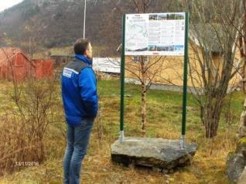
Ny opplysningstavle.
Bergen Turlag har sett opp ny tavle med orientering om fotturar frå Ortnevik.
Fleire ruter står det å lese om på tavla, mellom anna til: Sylvarnes - Brydalen – Norddalen – Preikestolen og meir lokale ruter.

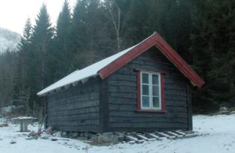
----- -----

Selet i Flugedalen.
Det gamle selet i Flugedalen har vore under vøling ei tid. No framstår det som eit flott bygg.

----- -----
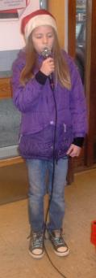
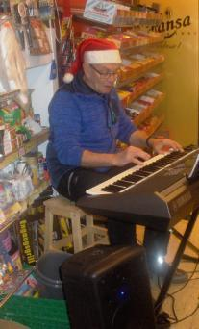
Julegateopning i bygda:

Sanitetskvinnene Nina og Kristi i lag med butikken, sto for opplegg og gjennomføring av dagen: Me fekk velkomsthelsing og utdeling frå ei innhaldsrik korg. På bordet kom julebrus, kaffi, vafler og peparkaker.

Bygda sitt nye talent Anna song, ”Tenn lys” > til tonefylgje av Bestefar Anders. Anders spela og julemusikk utover dagen.

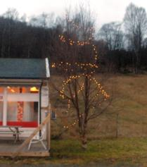
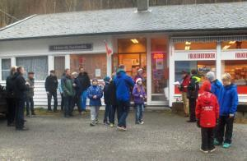
Ljosa på juletreet vart tende. Premieutdeling:

Turpostane i Ortnevik. 2448 turar – Flott!
Årleg premiering v/Ortnevik Sanitetslag
(etter trekning),
01.sept. 2015 – 31.aug. 2016

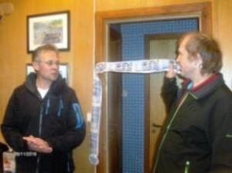
Fitjestranda 704 turar Vinnar: Frida Høstaker
Kåretangen 55 turar Vinnar: Janne Karin Brekken
Seten 414 turar Vinnar: Erling Hjartholm
Gurihola 660 turar Vinnar: Tanja Dyrrdal
Skjersenga 353 turar Vinnar: Oddny Ynnesdal
Vassdalen 126 turar Vinnar: Silje Brekke
Lialøa 136 turar Vinnar: Hannah Hewitt
--

Inge og Joar sto for høgtideleg reopning av publikumstoalettet >

Grendelaget har støtta arbeidet med pengar og dugnad, - mellom anna måling av rommet.
Arne Aven har gjort jobben med røyr og bestyr.

No ser der fint ut og du får både varmt og kaldt vatn om du prøver kranane.

----- -----

Magne Mikal har her skrive ned ei forteljing som Ruth har fortalt:
Jul på Fitjane 1942
Det er like før, og eg sit på sengekanten i bestekjolen og venter. Hunden Flink ligg i senga og ser på meg, mens blikket mitt er festa på vegen utanfor. Kyrkjeklokkene har stilna, så eg veit at far snart kjem.
Det går i utedøra, og eg høyrer på stega at det er bror min og mor mi som kjem inn frå fjosen. Dyra har byrja si julefeiring, og no er det snart vår tur. Her på rommet er det stille, men i huset er det full aktivitet. Frå kjøkenet høyres det latter og kommandering frå tantene som lagar i stand julekveldsfeiringa. Sjølv om det ikkje når opp hit, så veit eg at det luktar grønsåpe og juletre i stova.
Mor mi ropar at eg må hente besta, for snart kjem gjestene. Eg skundar meg, men hugsar å glatte over senga slik at ingen ser at hunden har lege der. Ute i kårhuset er tante Gunhild og besta klare. Besta i stram svart kjole, sjal over skuldrande og håret i ein knute under hetta. ”Vil du fylgje meg inn, Ruth”, seier besta og tek meg fast i handa. Vi går dei 5 stega over tunet til storehuset.
Når vi stig over dørstokken til stova stoggar besta og helsar på alle som er samla. Det er slekta og det er eit kjent rom, men likevel er det noko ekstra på julafta. Det er som om taket har lyft seg og at det skin ekstra sterkt frå alle ljos. Festkledd familie, dekka bord og i midten i stova står juletreet.
Besta tek plass i høgsetet, og då røyser onkel Hermund seg, kremtar og byrjar å lese Juleevangeliet. Han fortel slik at eg ser hyrdane og englane framfor meg, som om det skulle hendt framme på bøen.
Besta sit og ser på, når me går rundt juletreet. Rundt og rundt går me, ungane i den inste ringen og de vaksne i den ytterste. Vi lyt gå sakte for at ikkje lysa skal slokne eller ta fyr i pynten. Eg likar julesongane, men skal vi verkeleg synge alle? Etter ”Glade jol” er det endeleg tid for julegåver. Det er ikkje mange, men alle får gåver.
Sjølv om pakkane er viktig, så er det festbordet som er høgdepunktet. Tantene står for alt, dette var deira julegåve til oss alle. Gjennom heile hausten hadde dei planlagt kva som skulle fram på bordet. Ein damaskvevd duk i ubleika lin ligg over stovebordet, og på den er det dekka opp med eit kvitt og gult service med grøn kant, og glas med stett. Det er duka fram hermetiserte pærer, moltekrem, jordbær og bringebær. Tante Gunhild har laga hestar, harar, gris, hund og katt av krisemarsipan. Eple, hasselnøtter og julekaker sto tett i tett på det store bordet. Samla rundt bordet gløymer vi for ei kort stund kvardagen og den tunge tida, Vi sit saman, held saman og feirar jul saman.
Men slike kveldar tek óg slutt, og mens dei vaksne rydda og vaska opp, tok eg med meg den finaste julegåva eg hadde fått med meg opp på loftet. Og utan at nokon merka det sov eg med dei nye brune skoa på den natta. ----- -----
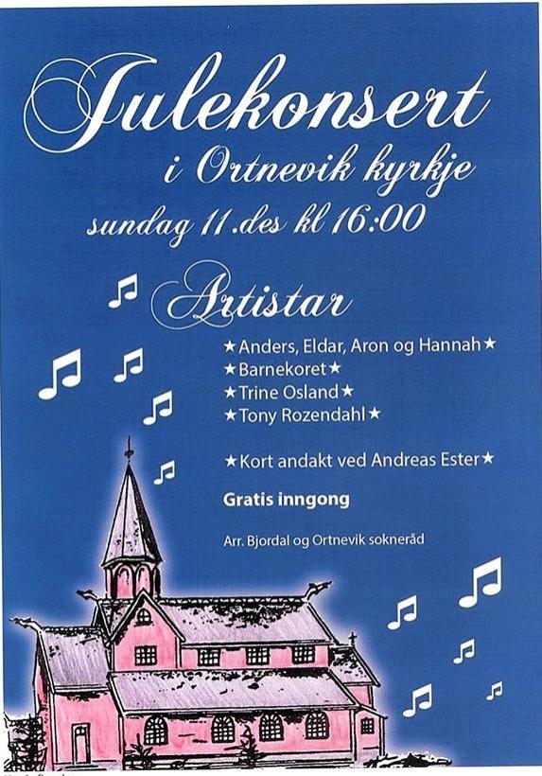
Og Familiegudsteneste Julaftan kl 1400 ved Geir Sørebø.

God jul!

